今日动态
2024.12.16周一
记录人：姜娜
※一日活动篇
◎今日来园人数：25人，2人缺勤。
◎早点：鲜牛奶、多样饼干、碧根果。
◎午餐：玉米饭、毛白菜炒油面筋、糖醋排骨、西湖牛肉羹。
◎午点：黑芝麻汤圆。
◎水果：蓝莓、香蕉。
姓名 | 自主签到 | 集体活动 | 午饭情况 | 午睡情况 | 午点情况 | 大便情况
高昀棋 | ☆ | ☆ | ☆ | ☆ | ☆
陈琬儿 | ☆ | ☆ | ☆ | ☆ | ☆
秦初曈 | ☆ | ☆ | ☆ | ☆ | ☆
曹钰欣 | ☆ | ☆ | ☆ | ☆ | ☆
余思纯 | ☆ | ☆ | ☆ | ☆ | ☆
张榕汐 | 请假 | 请假 | 请假 | 请假 | 请假
陆亦萱 | ☆ | ☆ | ☆ | ☆ | ☆
陈欣尹 | ☆ | ☆ | ☆ | ☆ | ☆
陈诗羽 | ☆ | ☆ | ☆ | ☆ | ☆
张子瑶 | ☆ | ☆ | ☆ | ☆ | ☆
陈佳奕 | ☆ | ☆ | ☆ | ☆ | ☆
蒋芊冉 | ☆ | ☆ | ☆ | ☆ | ☆
朱舒窈 | ☆ | ☆ | ☆ | ☆ | ☆
陈舒然 | ☆ | ☆ | ☆ | ☆ | ☆
秦昊吕 | ☆ | ☆ | ☆ | ☆ | ☆
刘一航 | 请假 | 请假 | 请假 | 请假 | 请假
万靖炘 | ☆ | ☆ | ☆ | ☆ | ☆
巢惟燚 | ☆ | ☆ | ☆ | ☆ | ☆
陆奕果 | ☆ | ☆ | 没吃完 | ☆ | ☆
沈梓诺 | ☆ | ☆ | ☆ | ☆ | ☆
陈杭昱 | ☆ | ☆ | ☆ | ☆ | ☆
蒋一帆 | ☆ | ☆ | ☆ | ☆ | ☆
陈宥和 | ☆ | ☆ | ☆ | ☆ | ☆
郭云溪 | ☆ | ☆ | 没吃完 | ☆ | 没吃完
吕泰麟 | ☆ | ☆ | ☆ | ☆ | ☆
傅逸轩 | ☆ | ☆ | ☆ | ☆ | ☆
詹俊辉 | ☆ | ☆ | ☆添 | ☆ | ☆
自主签到：能找到自己的学号，根据图卡自主搭建签到☆
集体活动：能够中集体活动中认真倾听，积极举手发言。☆
午饭情况：能够独立把饭菜吃完☆
午睡情况：能够在13:15前入睡☆
午点情况：能够独立把午点吃完☆
※区域游戏篇
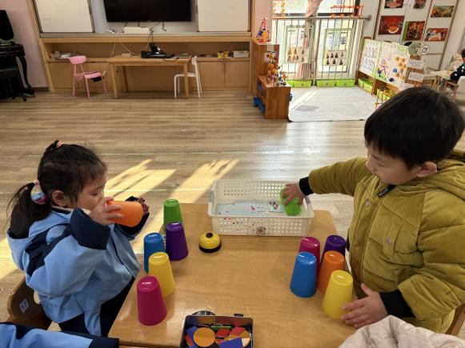 | 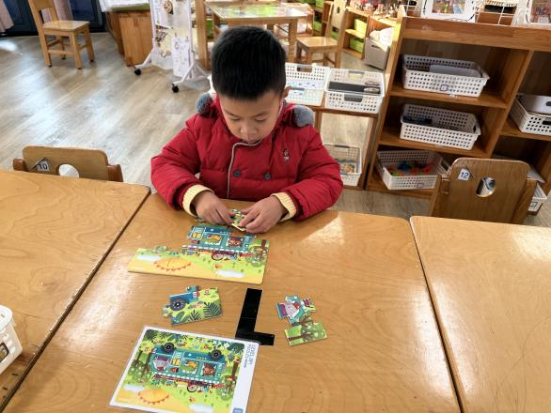
蒋芊冉、沈梓诺在玩叠杯游戏，观察图卡上杯子的排列方式，调整杯子的位置。 | 陈杭昱在玩动物拼图游戏，观察图卡上的内容，将拼图块拼完整。
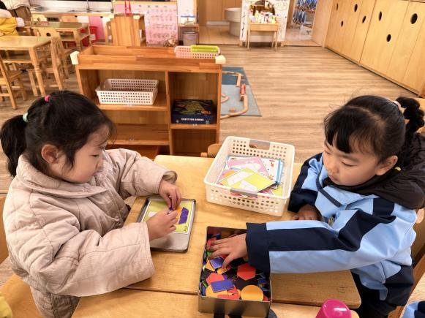 | 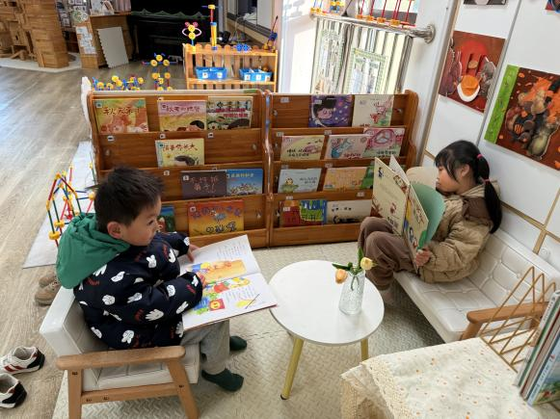
陆亦萱、朱舒窈在玩图形拼图的游戏，根据题卡上的拼图，选择相对应的图形拼完整。 | 秦昊吕、郭云溪在图书角看书。

※集体活动篇
语言：大树和小鸟
这是一首短小简炼、琅琅上口的儿歌，通过富有动感的语言向幼儿展现了一幅大自然中动植物互相依存的快乐景象。其中仿编部分是为了让幼儿在熟悉诗歌的基础上，把朋友间因友爱而产生的快乐广为传诵，从而营造“快乐陶陶”的氛围。
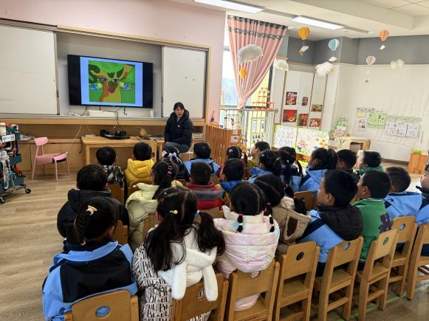 | 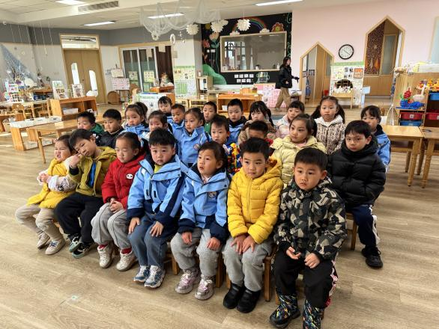
活动中秦初曈、曹钰欣、余思纯、陆亦萱、陈欣尹、陈诗羽、张子瑶、陈佳奕、蒋芊冉、朱舒窈、万靖炘、巢惟燚、沈梓诺、陈杭昱、陆奕果、陈宥和小朋友能积极参与活动，体验绕口令的趣味性和节奏感。

※温馨提示篇
儿歌 《大树和小鸟》
大树高高，住着小鸟。
小鸟叫叫，大树笑笑。
大树摇摇，小鸟跳跳。
大树小鸟，快乐陶陶。

